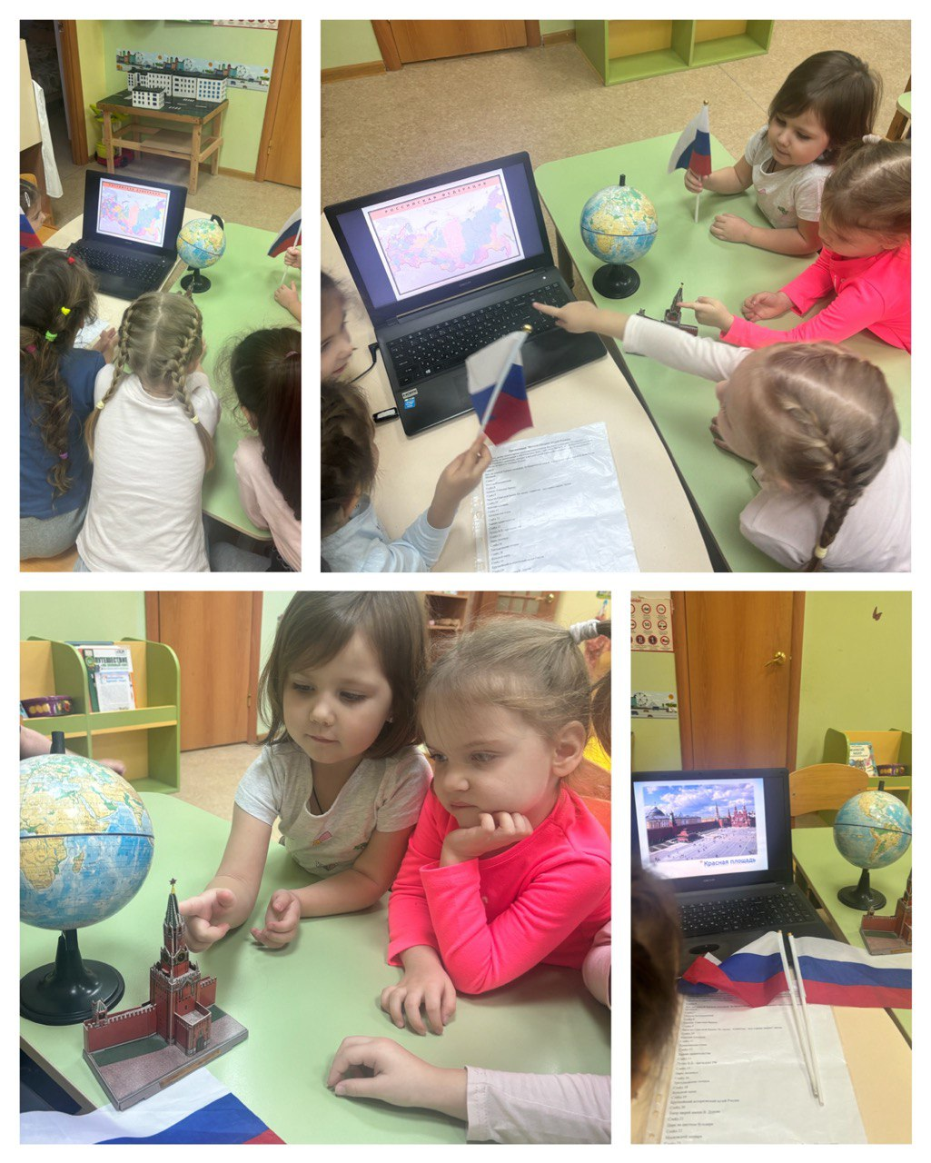

Москва - столица нашей Родины.даём представление о главном городе нашей страны. Рассказываем о её достопримечательностях и значимости в жизни нашей страны.Воспитываем чувство патриотизма в наших детях

**Конспект НОД в средней группе на тему «Москва — главный город нашей Родины»**

**Образовательная область**– «Познавательное развитие»

**Цель:** формирование у детей первичных представлений о Москве – столице нашей Родины.

**Задачи:**

1. Познакомить детей с понятием «столица», главными достопримечательностями Москвы.

2. Обогащать словарь детей понятиями: Кремль, древняя, Красная площадь, столица, Куранты.

3. Воспитывать интерес к познанию истории нашего государства, чувство любви и гордости к своей Родине.

**Оборудование:**презентация с изображением Красной площади, Собора Василия Блаженного, Спасской башни Кремля, Царь – пушки, Царь – колокола, фотография В. В. Путина игрушка Незнайка.

**Предварительная работа:** знакомство детей с названием страны, флагом, гербом, портретом Президента.

***Ход занятия.***

*(Дети стоят около воспитателя).*

 Собрались все дети в круг,

Я твой друг и ты мой друг.

Крепко за руки возьмемся

И друг другу улыбнемся!

Я улыбнусь вам, а вы улыбнитесь друг другу, чтобы у нас было хорошее настроение весь день.

- Дети, сегодня я приглашаю вас в путешествие. Мы побываем в главном городе нашей страны.

- Давайте вспомним, как называется хутор, в котором мы живем? (ответы детей)

- Хутор Красный Пахарь – наша малая Родина, где живём мы, наши родители, где находится наш дом, детский сад.

- А теперь скажите, как называется наша страна? (ответы детей)

- Правильно, Россия. Это самая большая страна в мире, наша Родина, которой мы гордимся.

- Подойдите к столу!

***Игра «Собери флаг»***

- Давайте вспомним, как выглядит флаг нашего государства и сложим его из полосок. Молодцы!

- Дети, кто изображен на фотографии? (ответы детей)

- Да, это Президент России В. В. Путин. Мы с вами живем в хуторе Красный Пахарь, а вы знаете, где живет Президент? Это главный город нашей страны, столица, которая называется Москва. Москва - столица самый большой и самый красивый город России. Жителей города Москва называют москвичами.

- Ответьте, что значит «столица»?

- Как называется столица России?

- Хотите побывать в Москве? Тогда садитесь в вагончики!

*(****Дети выстраиваются за воспитателем «паровозиком»)***

Загудел паровоз и вагончики повез,

Чу – чу – чу, чу – чу – чу,

Далеко я укачу.

Вагончики цветные бегут, бегут, бегут,

А круглые колесики тук – тук,

Тук – тук, тук – тук.

*(Дети садятся на стулья)*

- Мы приехали в столицу. Это главный город нашей страны. В Москве работает Президент страны и правительство. Они издают законы, по которым живут люди во всей России.

Москва – древний, то есть, очень старый город. Там много старинных построек. В центре Москвы находится Красная площадь (рассказ сопровождается показом иллюстраций).  Красная площадь - главная площадь столицы. Ее название *«Красная»* означает красивая, главная. В старину на этой площади зачитывали царские указы, люди узнавали новости. Сейчас на площади проходят торжественные мероприятия, праздники.

Красную площадь украшает храм *«Василия Блаженного»* или *«Покровский собор»*.

**Физкультминутка.**

Дружно встали на разминку

Дружно встали на разминку

И назад сгибаем спинку.

Раз-два, раз-два, раз-два-три,

Да смотри не упади.

(Дети наклоняются назад, для страховки упираясь ладонями в поясницу.)

Наклоняемся вперёд.

Кто до пола достаёт?

Эту сложную работу

Тоже делаем по счёту.

(Наклоны вперёд.)

Вновь у нас физкультминутка,

Наклонились, ну-ка, ну-ка!

Распрямились, потянулись,

А теперь назад прогнулись.

(Наклоны вперед и назад.)

Голова устала тоже.

Так давайте ей поможем!

Вправо-влево, раз и два.

Думай, думай, голова.

(Вращение головой.)

Хоть зарядка коротка,

Отдохнули мы слегка.

 На Красной площади расположен Кремль. Основание Москвы началось со строительства Кремля. Потом Кремль окружили высокими каменными стенами. Таким мы его и видим сегодня. В Кремле работает правительство Российской Федерации и наш Президент, которые руководят жизнью нашей страны.

 Обратите внимание на Спасскую башню. Это главная башня Кремля. На вершине Спасской башни мы видим красную звезду. На  Спасской башне расположены главные часы России - Куранты. Это самые большие и самые точные часы нашей страны. На Руси все самое большое и самое удивительное называли словом *«Царь»*

*«Царь колокол»* - нет на свете колокола больше его. Он весит 200 тонн. 300 с лишним лет назад отлили его отец и сын Моторины.

*«Царь пушка»*- всем пушкам пушка! Отлил ее 400 лет назад русский мастер Андрей Чохов.

 Москва – это и очень современный город.  В Москву можно приехать на поезде, прилететь на самолете, приплыть на теплоходе. Кто-то приезжает в Москву по работе в командировку, кто-то в гости к друзьям и родным, часто приезжают в отпуск отдохнуть посмотреть на наши достопримечательности. В столице много интересных мест, музеев, красивых соборов и зданий, исторических памятников. Поэтому люди из других стран– иностранные туристы хотят побывать у нас в Москве. Мы любим свою столицу и гордимся ею!

***Игра «Один – много»***

**- Я назову один предмет, а вы - много.**

Столица – столицы

Башня – башни

Театр – театры

Цирк – цирки

Дом – дома

- Молодцы! Пора возвращаться в детский сад.

- Дети, посмотрите, кто к нам пришёл! Незнайка ничего не знает о Москве. Давайте ему расскажем, что вы запомнили о нашей столице!

- Когда вы немного подрастете, вы обязательно побываете в Москве и всё увидите своими глазами.

Воспитатель Дюсенова Н С.